บทที่ 6

บทวิจารณ์และสรุป

6.1.สรุปผลการทดลองโมเดลที่ 1
จากผลการทดลองโมเดลที่ 1 จะได้เป็นเวลาในการตอบสนองเฉลี่ยของเว็บเซิร์ฟเวอร์ทั่วไป โดยค่าเฉลี่ยนี้จะนำไปใช้ในการเปรียบเทียบกับโมเดลหลังๆ ต่อไป

6.2.สรุปผลการทดลองโมเดลที่ 2
จากผลการทดลองโมเดลที่ 2 จะเห็นได้ว่าการนำเซิร์ฟเวอร์มาต่อทำงานช่วยกัน ส่งผลทำให้เวลาเฉลี่ยในการตอบสนองงานนั้นๆ มีช่วงเวลาที่ลดลง สังเกตได้จากรูปดังนี้
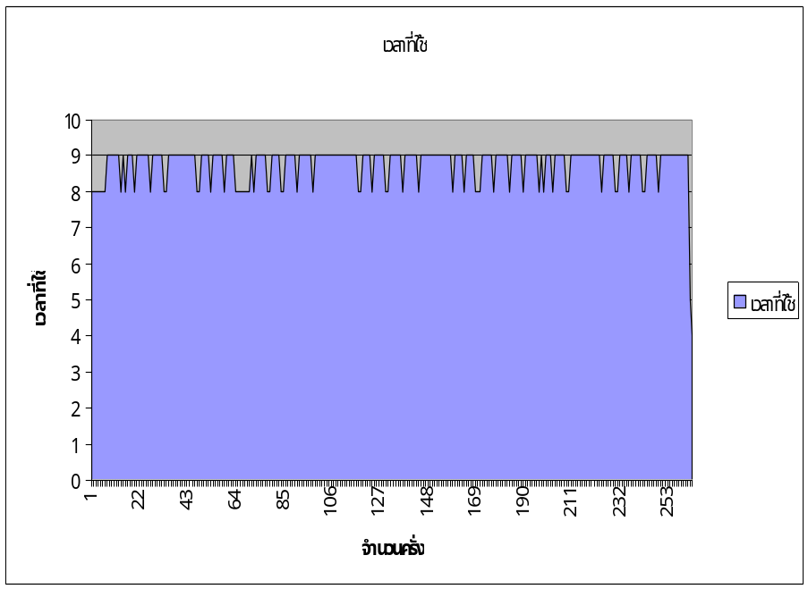
รูปที่ 6.1 แสดงผลการทดลองโมเดลที่ 1
จากรูปที่ 6.1 เมื่อมีการทำบาลานซ์โหลดโดยใช้ความสามารถของ เซิร์ฟเวอร์ DNSเข้าช่วย ในเครื่องเดียวกันส่งผลให้เวลาเฉลี่ยในการทำงานหนึ่งๆ ลดลงดังรูปที่ 6.2
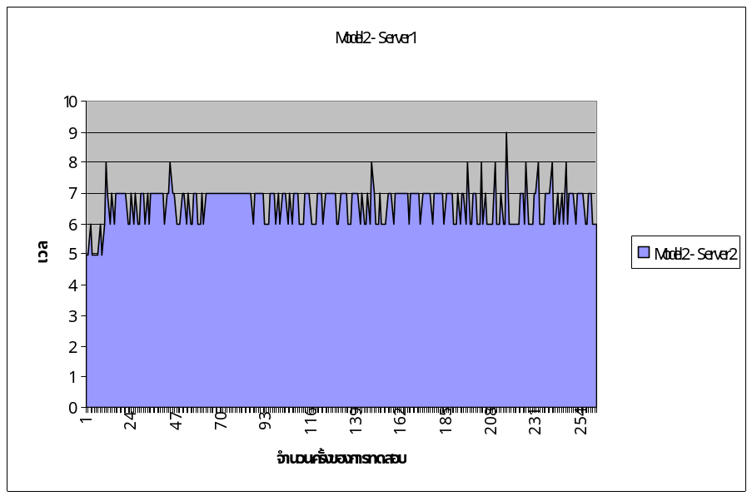
รูปที่ 6.2 แสดงผลการทดลองจากโมเดลที่ 2 เซิร์ฟเวอร์ตัวที่ 1
จากผลการทดลองทั้งรูปที่ 6.1 และรูปที่ 6.2 แสดงให้เห็นว่าในสภาพแวดล้อมและเงื่อนไขที่เรากำหนด โมเดลที่2 สามารถให้เวลาเฉลี่ยในการตอบสนองงานลดลงถึง 24 %

6.3.สรุปผลการทดลองโมเดลที่ 3
จากผลการทดลองโมเดลที่ 3 จากสภาพแวดล้อมและเงื่อนไขที่เรากำหนดขึ้นนั้น ปรากฏว่าการใช้งาน รีเวิร์ส พร็อกซี เข้ามาช่วยไม่ได้ทำให้ประสิทธิภาพการทำงานโดยรวมดีขึ้น สังเกตดังรูปที่ 6.3
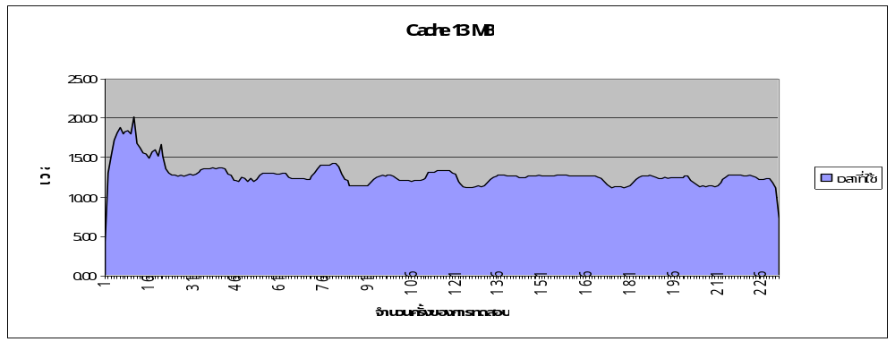
รูปที่ 6.3 แสดงผลการทดลองโมเดลที่ 1 เปรียบเทียบกับผลการทดลองโมเดลที่ 3

6.4. สรุปผลการทดลองโมเดลที่ 4
จากผลการทดลองโมเดลที่ 4 เมื่อเราได้นำ เซิร์ฟเวอร์ DNSเข้ามาทำงานร่วมกับการใช้งาน รีเวิร์ส พร็อกซี ในโมเดลที่ 3 ผลจากการทดลองปรากฏว่า จากสภาพแวดล้อมและเงื่อนไขที่เราจำกัดสำหรับการทดลองครั้งนี้ ผลที่ได้คือ รีเวิร์ส พร็อกซี และการใช้ เซิร์ฟเวอร์ DNSเข้ามาช่วยไม่สามารถช่วยเพิ่มประสิทธิภาพการทำงานโดยรวมของเว็บไซต์ แสดงดังรูปที่ 6.4
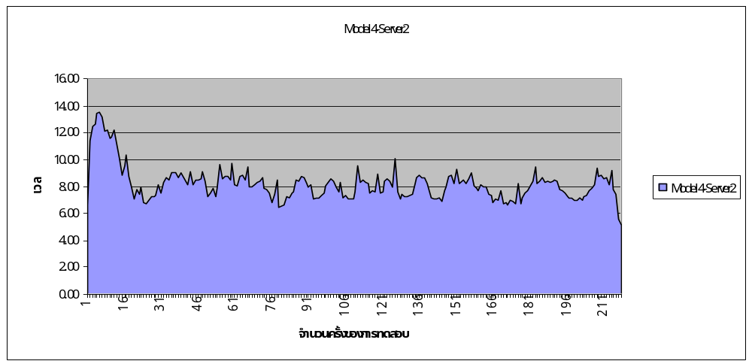
รูปที่ 6.4 แสดงผลการทดลองโมเดลที่ 1 เปรียบเทียบกับผลการทดลองโมเดลที่ 4
แต่ในบางลักษณะของการใช้งานโมเดลนี้อาจให้ผลที่ดี สำหรับการใช้ให้เหมาะสมกับลักษณะงานต่อไป

